车旺科技公共平台

版本 | 编写人 | 编写日期 | 内容简介
V1.0.0 | 王鹏飞 | 2021/3/20 | 平台架构设计

- 平台介绍
车旺科技服务平台属于公司内部 SAAS 平台。实现各业务线的快速整合。

- 架构设计

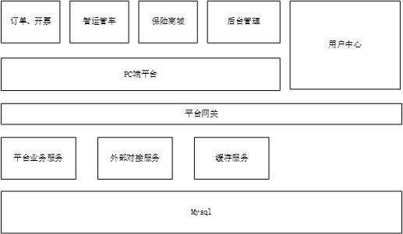

- 网络拓扑图（略）
- 部署图及数据流图
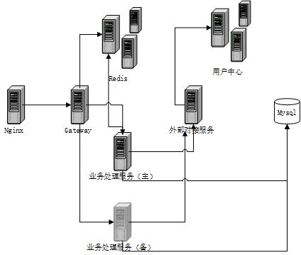

- 服务调用关系

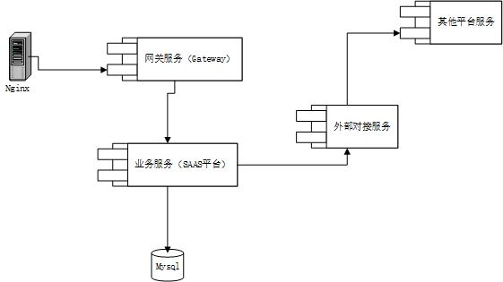

网关服务：负责请求安全控制及业务请求分发。
业务服务： 负责与平台业务相关处理。
外部对接服务：负责与其他平台业务对接。

- 用户体系设计（依赖用户中心体系H5嵌入式）。

- 登录、注册流程。
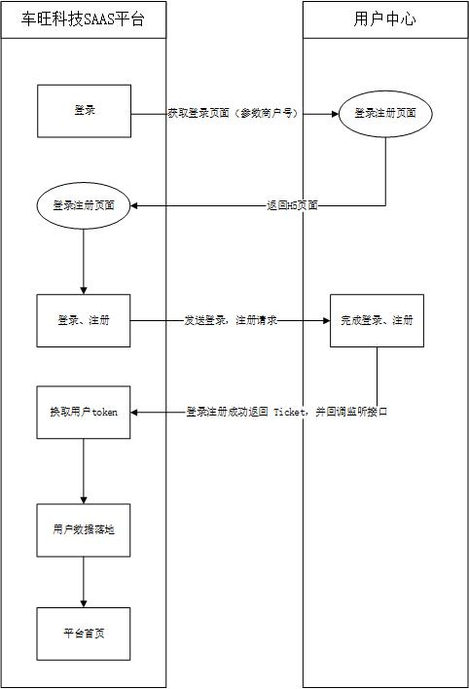

- 登录成功的权限获取流程。
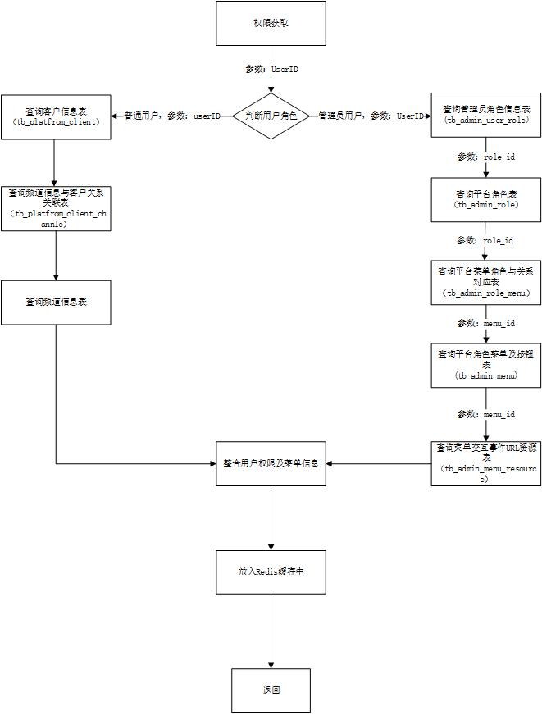

- SAAS平台与业务线平台交互流程
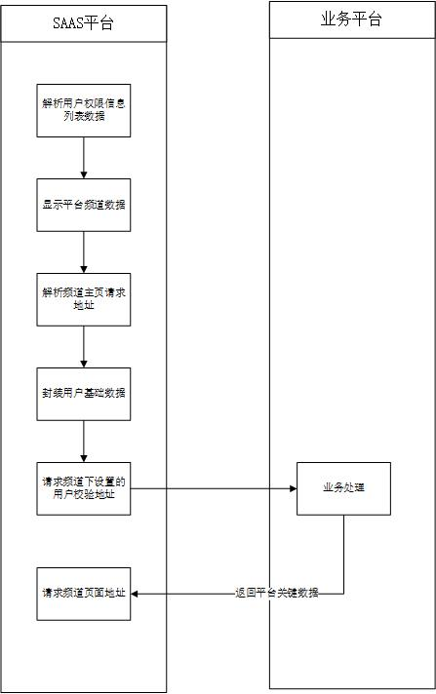

- SAAS 平台与业务平台退出流程。
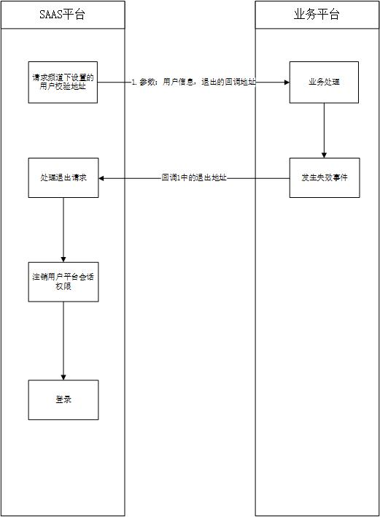

- SAAS 平台自有权限验证流程。
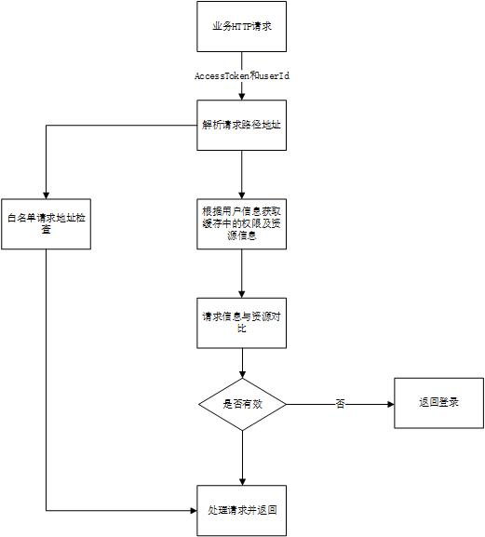

- SAAA 平台权限关系设计。

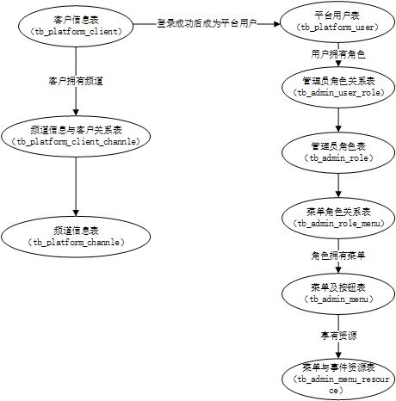

- 表设计

平台客户信息表 tb_platform_client

字段 | 类型 | 长度 | 是否为空 | 描述
id | int | 12 | 否 | 主键自增
create_time | datetime |  | 否 | 创建时间
create_user | varchar | 32 | 否 | 创建人
update_time | datetime |  | 是 | 更新时间
update_user | varchar | 32 | 是 | 更新用户
client_name | varchar | 40 | 否 | 客户名称
client_phone | varchar | 20 | 否 | 手机号
user_id | varchar | 40 | 否 | 用户userId

平台频道信息表 tb_platform_channle

字段 | 类型 | 长度 | 是否为空 | 描述
id | int | 12 | 否 | 主键自增
create_time | datetime |  | 否 | 创建时间
create_user | varchar | 32 | 否 | 创建人
update_time | datetime |  | 是 | 更新时间
update_user | varchar | 32 | 是 | 更新用户
channel _name | varchar | 40 | 否 | 频道名称
channel _status | Int | 1 | 否 | 频道状态：0 启用，1 未启用
channel_sort | int | 1 | 否 | 频道排序
channel_page_addr | varchar | 500 | 否 | 频道页面地址
channel_data_addr | varchar | 500 | 否 | 频道数据同步地址

平台频道信息与客户关系表 tb_platform_client_channle

字段 | 类型 | 长度 | 是否为空 | 描述
id | int | 12 | 否 | 主键自增
create_time | datetime |  | 否 | 创建时间
create_user | varchar | 32 | 否 | 创建人
update_time | datetime |  | 是 | 更新时间
update_user | varchar | 32 | 是 | 更新用户
channle_id | varchar | 40 | 否 | 频道Id
user_id | varchar | 40 | 否 | 用户Id

平台用户表 tb_platform_user

字段 | 类型 | 长度 | 是否为空 | 描述
id | int | 12 | 否 | 主键自增
create_time | datetime |  | 否 | 创建时间
create_user | varchar | 32 | 否 | 创建人
update_time | datetime |  | 是 | 更新时间
update_user | varchar | 32 | 是 | 更新用户
user_id | varchar | 40 | 否 | 用户Id
user_name | varchar | 40 | 否 | 用户名称
user_phone | varchar | 40 | 否 | 用户手机号

平台管理员角色 tb_admin_role

字段 | 类型 | 长度 | 是否为空 | 描述
id | int | 12 | 否 | 主键自增
create_time | datetime |  | 否 | 创建时间
create_user | varchar | 32 | 否 | 创建人
update_time | datetime |  | 是 | 更新时间
update_user | varchar | 32 | 是 | 更新用户
role_name | varchar | 40 | 否 | 名称

平台管理员角色 tb_admin_user_role

字段 | 类型 | 长度 | 是否为空 | 描述
id | int | 12 | 否 | 主键自增
create_time | datetime |  | 否 | 创建时间
create_user | varchar | 32 | 否 | 创建人
update_time | datetime |  | 是 | 更新时间
update_user | varchar | 32 | 是 | 更新用户
role_id | varchar | 40 | 否 | 角色ID
user_id | varchar | 40 | 否 | 用户ID

平台菜单表 tb_admin_menu

字段 | 类型 | 长度 | 是否为空 | 描述
id | int | 12 | 否 | 主键自增
create_time | datetime |  | 否 | 创建时间
create_user | varchar | 32 | 否 | 创建人
update_time | datetime |  | 是 | 更新时间
update_user | varchar | 32 | 是 | 更新用户
menu_name | varchar | 40 | 否 | 菜单名称
menu_type | Int | 1 | 否 | 菜单类型 0 导航菜单，1 按钮事件
menu_pid | int | 12 | 是 | 上架id

平台菜单角色关系表 tb_admin_role_menu

字段 | 类型 | 长度 | 是否为空 | 描述
id | int | 12 | 否 | 主键自增
create_time | datetime |  | 否 | 创建时间
create_user | varchar | 32 | 否 | 创建人
update_time | datetime |  | 是 | 更新时间
update_user | varchar | 32 | 是 | 更新用户
menu_id | Int | 12 | 否 | 菜单ID
role_id | Int | 12 | 否 | 角色ID

平台菜单资源表 tb_admin_menu_resource

字段 | 类型 | 长度 | 是否为空 | 描述
id | int | 12 | 否 | 主键自增
create_time | datetime |  | 否 | 创建时间
create_user | varchar | 32 | 否 | 创建人
update_time | datetime |  | 是 | 更新时间
update_user | varchar | 32 | 是 | 更新用户
resource_url | varchar | 500 | 否 | 资源地址
resource_type | Int | 1 | 否 | 资源类型 0 URL，1 OSS静态资源

- 接口文档

http://yapi.sinoiov.com/

- 项目命名

Hermes：赫耳墨斯（商业之神）信使。

- 接口请求规则

HTTP1.0 协议，
请求 header 中登录成功后必传参数：
USER_ID : 登录用户ID
ACCESS_TOKEN：登录tonken

请求前缀

首页请求：/hermes/platform/*
后端管理请求：/hermes/management/*

